【応用_午前_過去問】システム構成要素①

☆☆

☆

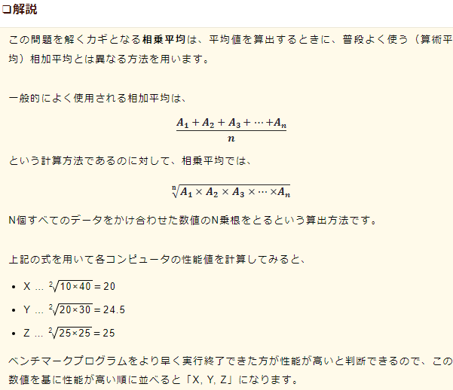

☆☆

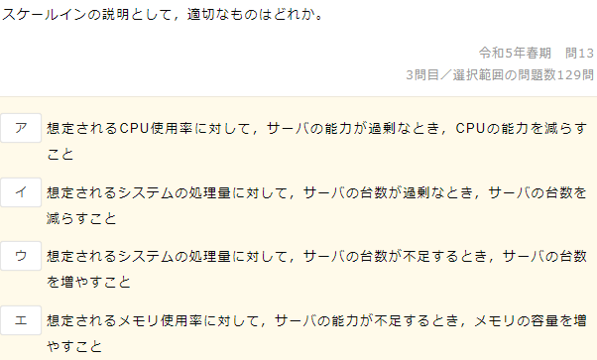

☆☆☆

☆☆

☆☆☆

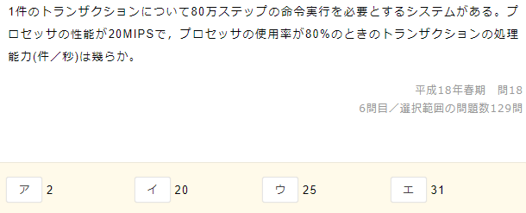

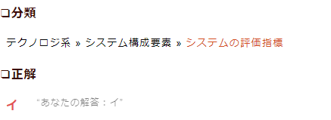

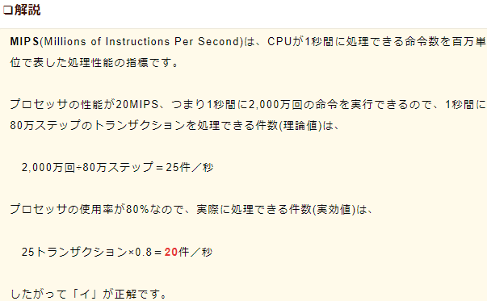

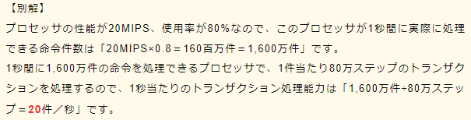

☆☆☆☆

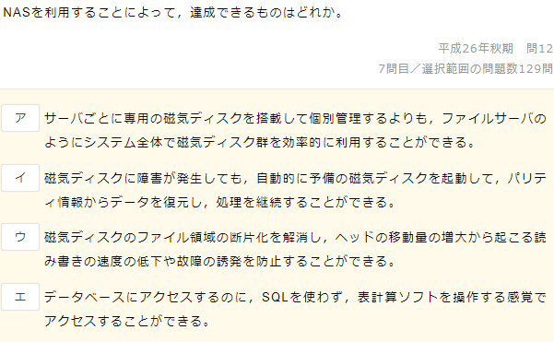

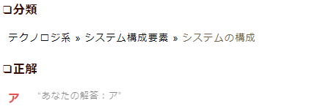

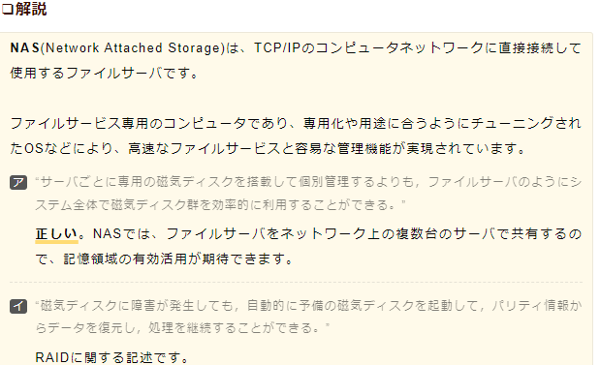

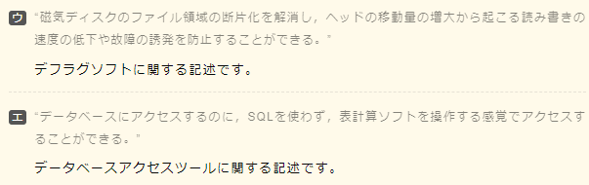

☆

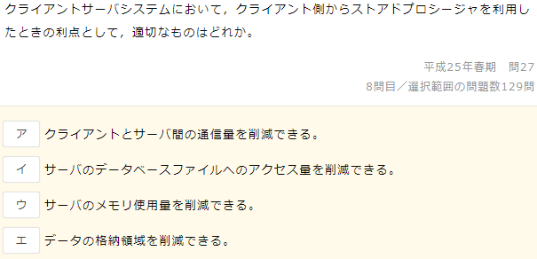

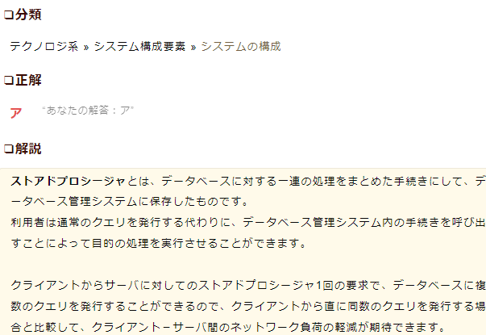

☆☆☆

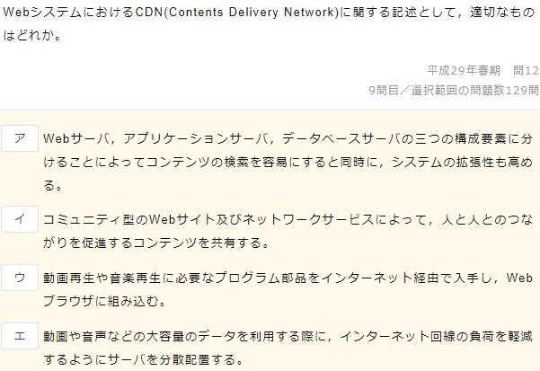

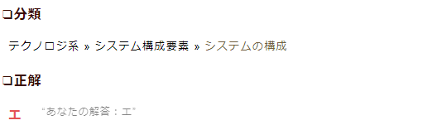

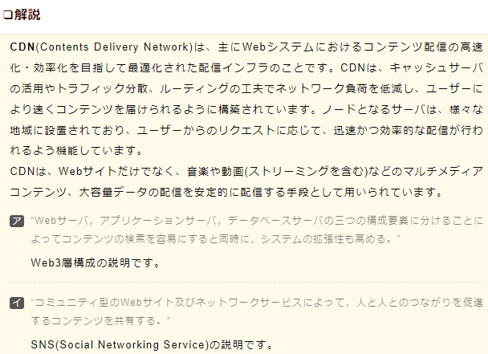

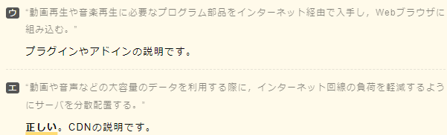

☆☆☆☆

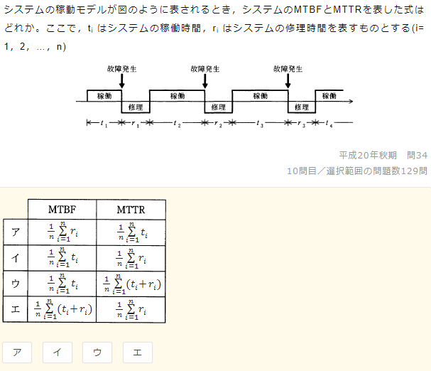

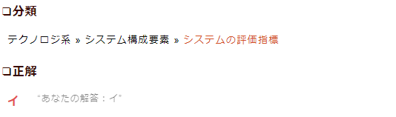

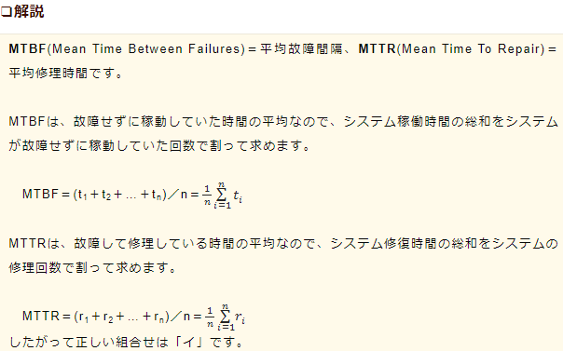

☆☆☆

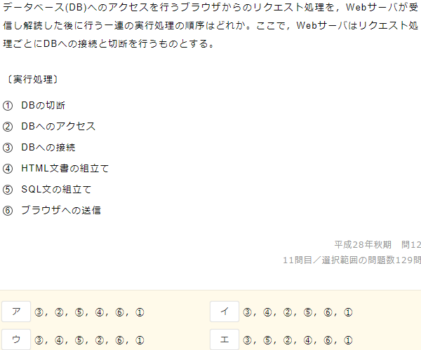

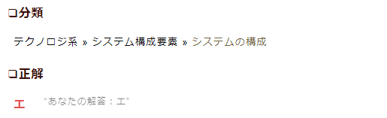

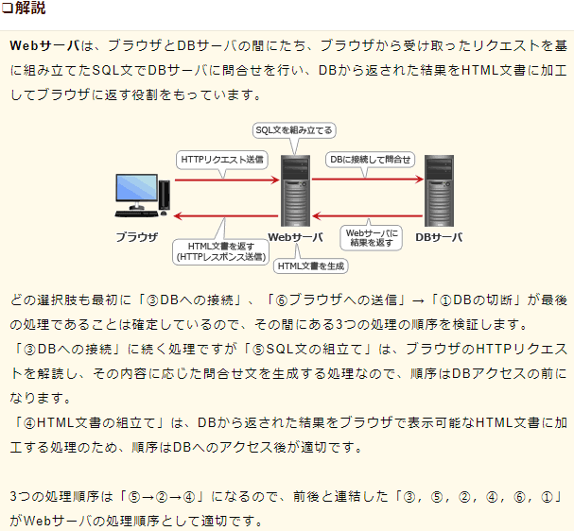

☆☆☆

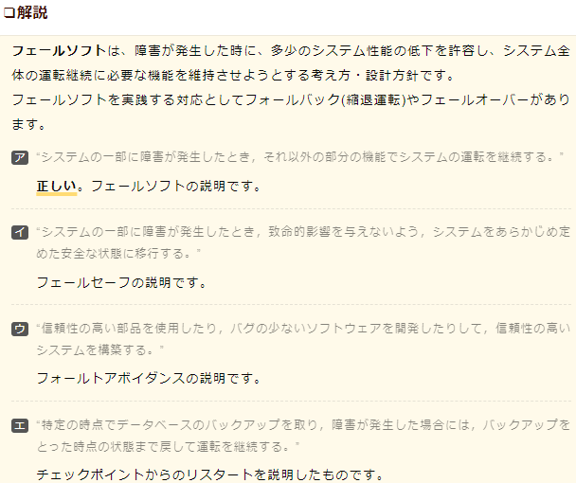

☆☆☆☆

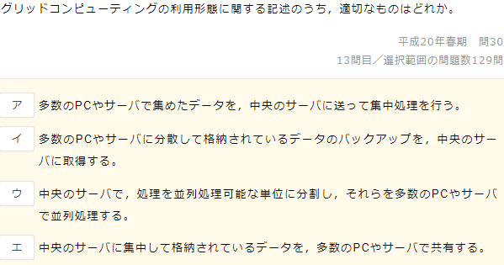

☆☆☆☆

※並列の計算

ダイアグラム

☆☆☆☆

☆☆☆

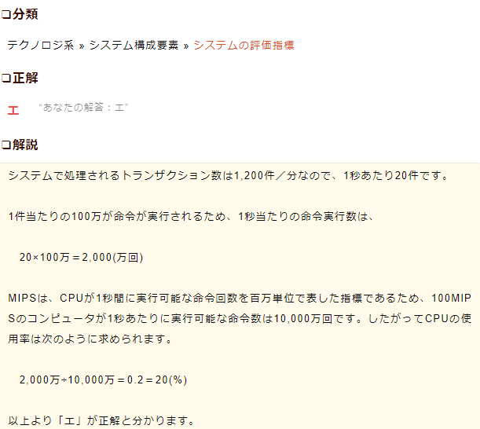

☆

☆☆☆

☆☆☆☆

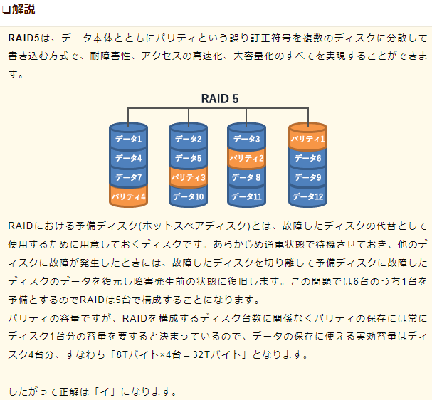

☆☆☆☆

☆☆

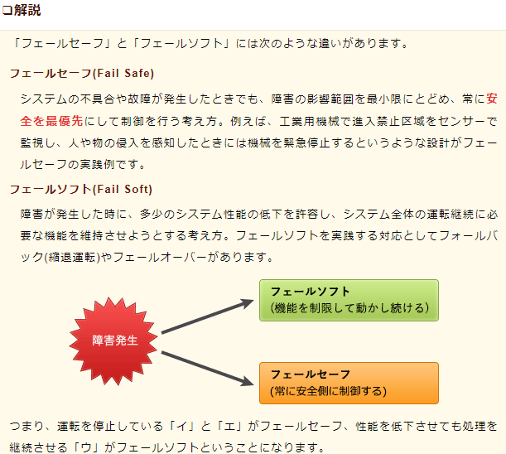

☆☆☆☆

☆☆☆☆

※並列処理の公式

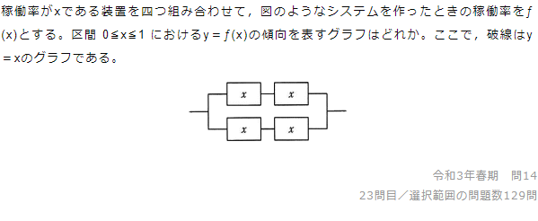

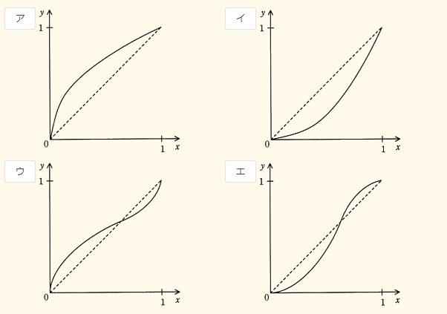

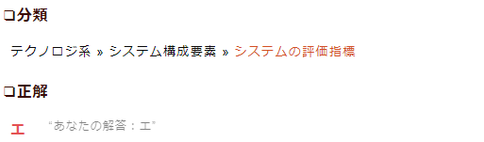

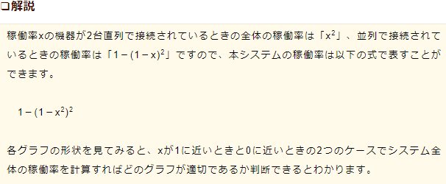

☆☆

テキスト

☆☆☆☆

テキスト

☆☆

☆☆☆☆

☆☆

☆☆☆☆

※並列処理の公式

ダイアグラム

☆☆☆☆

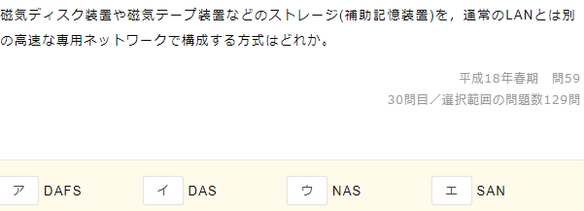

☆☆☆☆

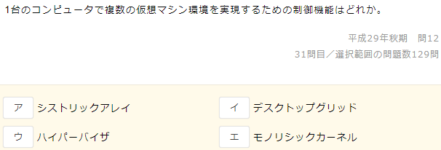

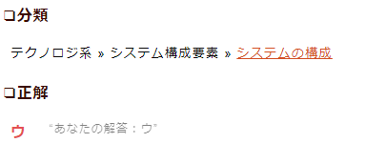

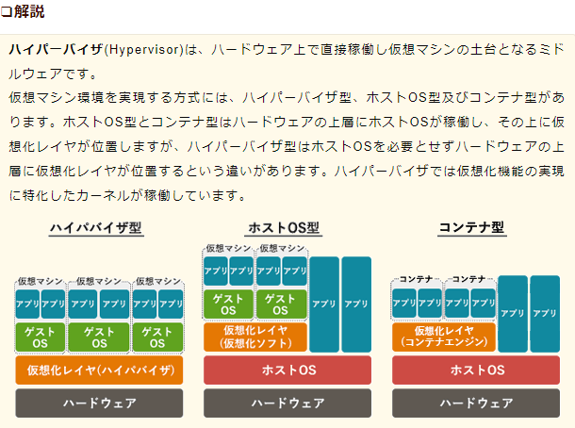

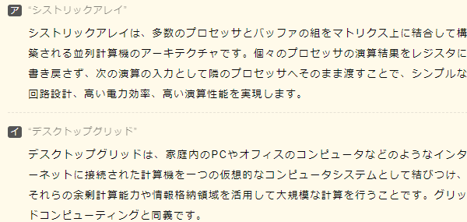

☆☆

☆☆☆☆

※計算ミス

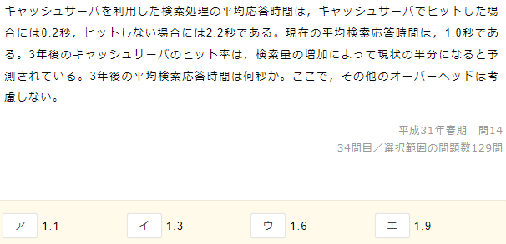

☆☆☆☆

☆

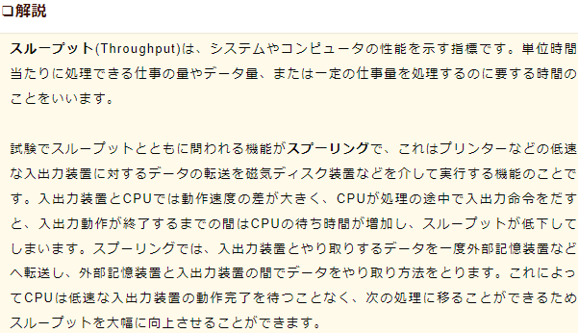

☆☆☆☆

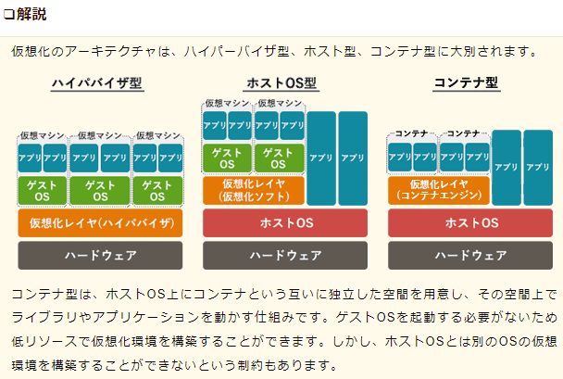

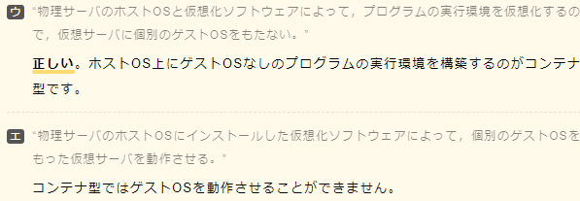

☆☆☆☆☆

☆

☆☆

☆☆☆☆

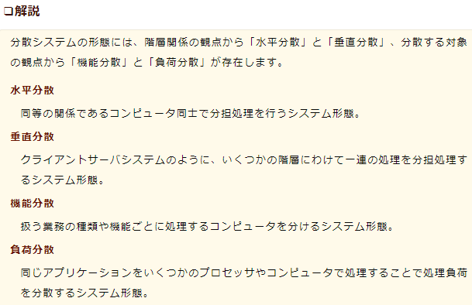

☆☆☆☆

テキスト, 手紙

☆☆☆

☆

☆





